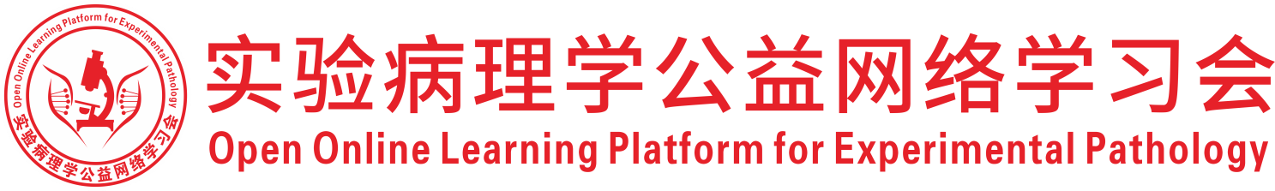
关于举办2026年度（第35次）实验病理学公益网络学习会的通知
为促进实验病理学从业人员的学术交流，开展实验病理学公益网络学习会，自2019年起，已进入第8个年头，本次学习会是第329次学习会。
一、组织机构
主办：深圳市专家人才联合会
承办：深圳市药品检验研究院，东北农业大学动物医学学院
协办：中国毒理学会毒性病理学专委会，中国医学装备协会病理装备分会，中国实验动物学会实验病理学专委会，广东省实验动物学会，深圳市宏略创新管理研究院，深圳市分析测试协会，广东省药品监督管理局实验病理学重点实验室
二、时间及地点
腾讯会议：625-2439-2306（免费参会）
- 培训时间：2026年7月23日（周四） 19：00-21：00
2026（南京）动物病理免疫组织化学技术标准化流程培训首次线上培训
主持嘉宾：金毅，深圳市药品检验研究院（深圳市医疗器械检测中心）
培训教师：吴鸿雁，南京大学附属鼓楼医院
演讲内容：
1. 免疫组化染色中的疑难问题——蒋凯，黑龙江八一农垦大学
2. 免疫组化染色中的心得体会——张竞，吉林大学动物医学学院
3. 常见问题答疑及培训——吴鸿雁，南京大学附属鼓楼医院
四、会务负责
东北农业大学动物医学学院
五、媒体支持
公众号“镜下的真理”，服务号“逐梦病理”

深圳市专家人才联合会
2026年7月20日

